第五单元达标检测卷
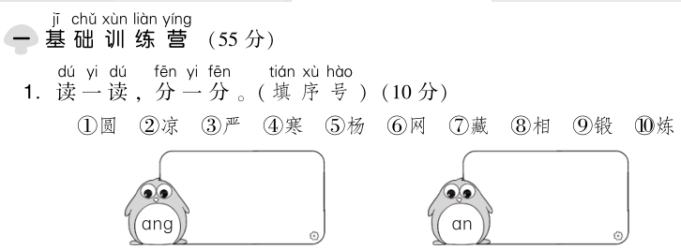
时间：60分钟 满分：100分

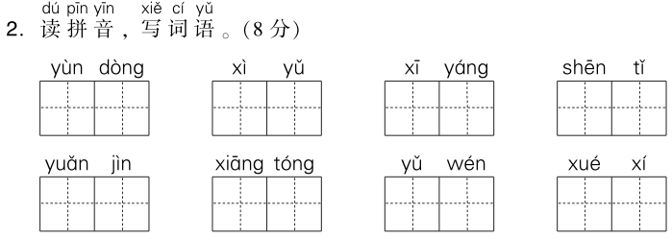

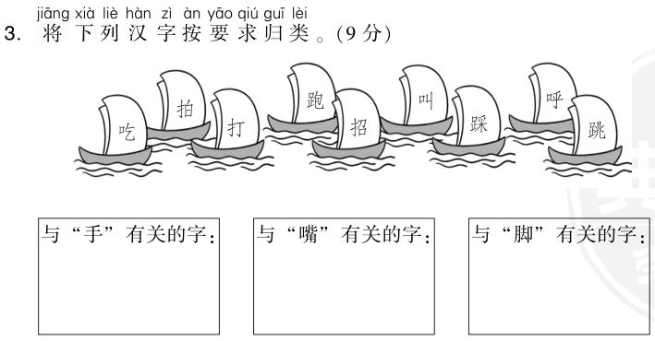

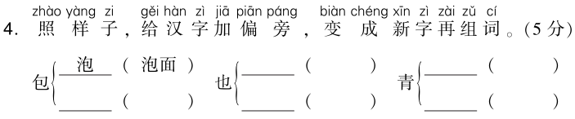

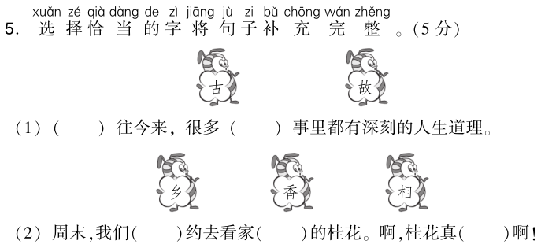
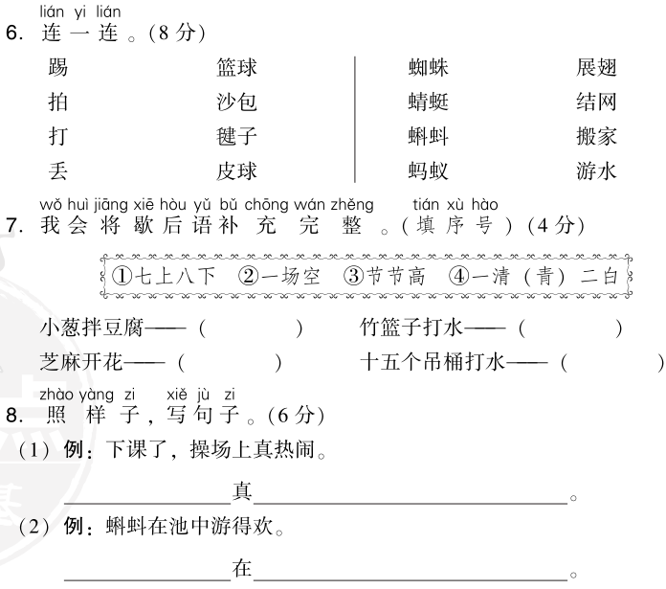
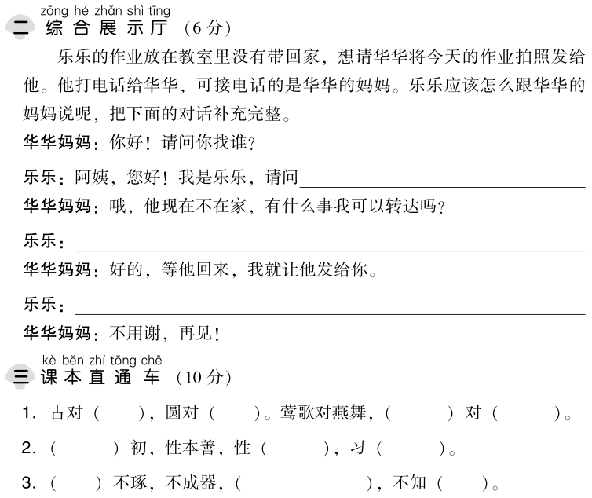
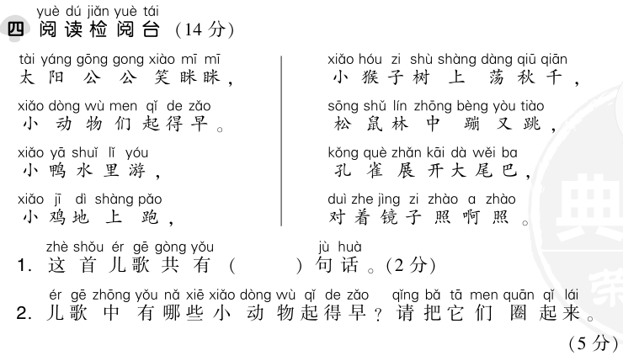
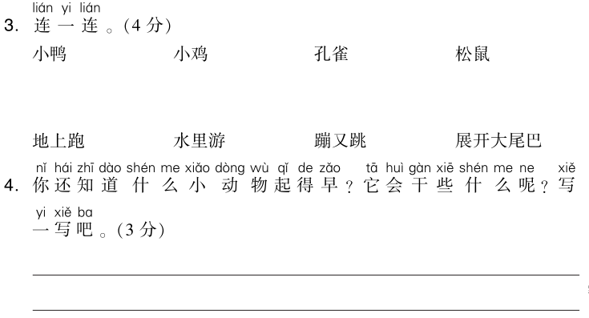
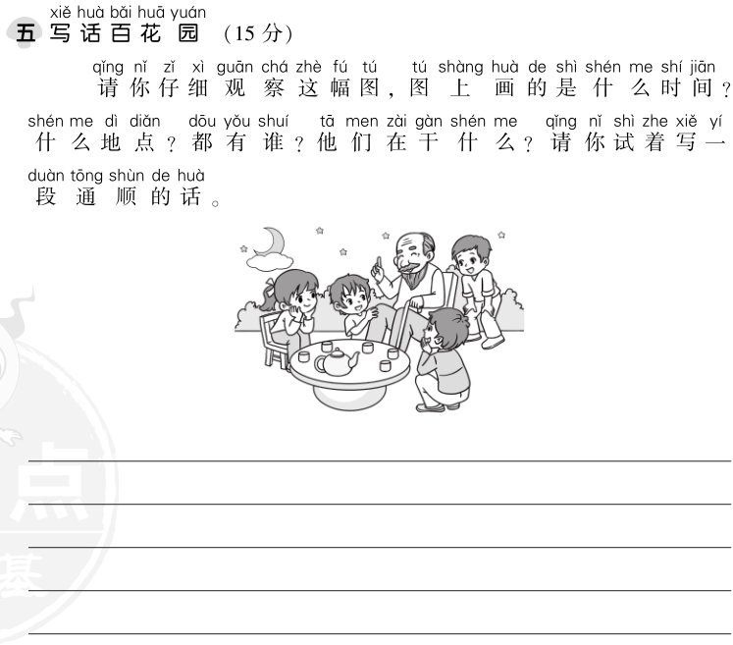
第五单元达标检测卷
一、1.ɑng：②⑤⑥⑦⑧ ɑn：①③④⑨⑩
2．运动 细雨 夕阳 身体 远近 相同
语文 学习
3．拍 打 招 吃 叫 呼 跑 踩 跳
4．示例：包 也
青
5．(1)古 故 (2)相 乡 香
6.

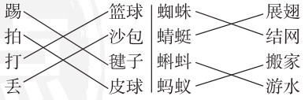

7．④ ② ③ ①
8．示例：(1)超市里的货品 多
(2)我 家里做作业
二、华华在家吗？
我想请他把今天的作业拍照发给我。
谢谢阿姨。
三、1.今 方 鸟语 花香
2．人之 相近 相远
3．玉 人不学 义
四、1.2
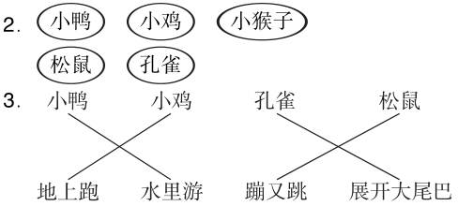
4．示例：小鸟起得早。它在林中欢快地歌唱。
五、示例：夏天的一个夜晚，爷爷坐在院子里给小朋友们讲故事。小朋友们有的托着腮帮子，有的弓着身子，还有的把手扶在爷爷腿上，他们都听得十分认真。

